职业卫生技术服务网上公开工作业绩表
检测/评价机构名称 |  |  |  | 秦皇岛秦康卫生检测服务有限公司
检测/评价机构报告编号 |  |  |  | 秦康职卫检字（2023）第005号
技术服务项目基本情况
用人单位名称 | 昌黎吉泰板业有限公司
用人单位地址 | 昌黎工业园区（西区）九龙山路以东
用人单位联系人 | 孙爱全
参加技术人员情况
工作任务 |  | 时间 |  |  | 人员名单
现场调查
现场采样
现场检测 |  | 2023年6月 6 日 |  |  | 赵令华 董智
项目组成员
建设单位陪同人员 |  | 孙爱全
现场影像资料 |  |  | 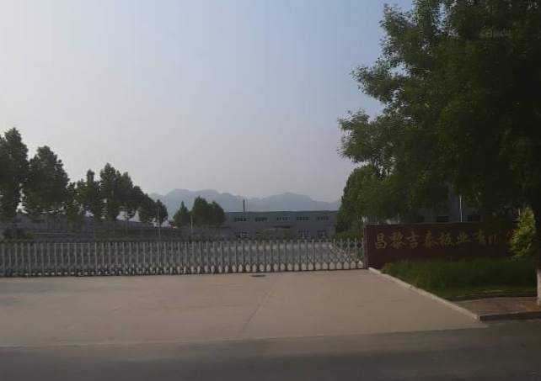
 |  |  | 